ДЕНЬ  В ИСТОРИИ | День воинской славы России  день первой в российской истории морской победы русского флота под командованием Петра Первого  над шведами у мыса Гангут (1714 год) | 9  августа

Использованы материалы историко-краеведческого музея
«Хранитель времени» Областного центра экологии, краеведения и туризма

Морское сражение у мыса Гангут – славная страница истории русского флота. Это была первая морская победа над сильнейшим в то время шведским флотом, который до той поры не знал поражений.
 | Морские силы русских на Балтийском море состояли из галерного и парусного флотов. Парусные корабли могли идти только под парусами. Галеры – как с помощью парусов, так и на веслах. Шведские корабли попытались заблокировать в Финском заливе русский гребной флот, готовившийся к проведению десантной операции на финском побережье. Воспользовавшись штилем, сделавшим громадные шведские суда беспомощными, галеры русского флота прорвали блокаду. | Пётр Первый

На следующий день, 9 августа 1714 г., у западного берега Гангутского полуострова (финское название — Ханко) русские галеры обнаружили и окружили шведскую эскадру, отрезав ее от главных сил. Разгорелся ожесточенный бой.
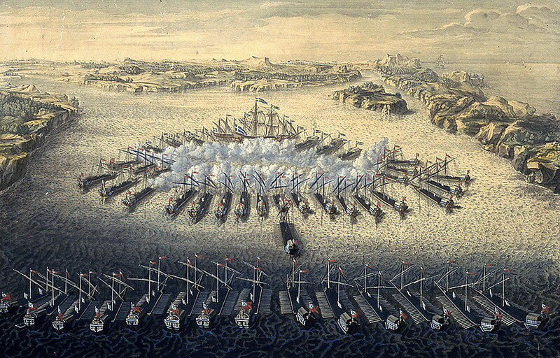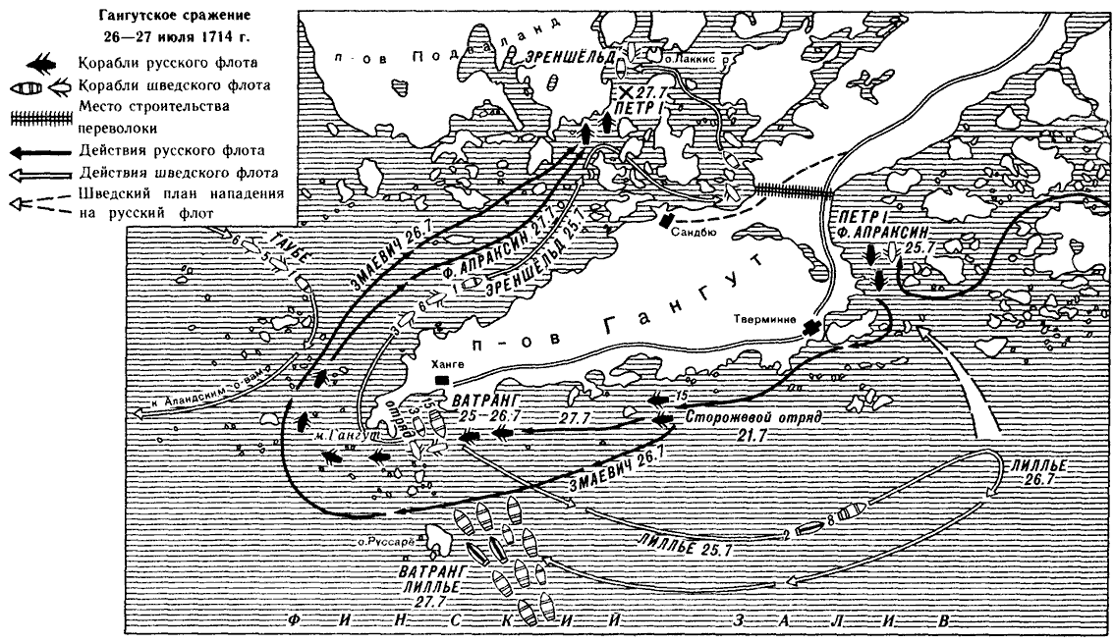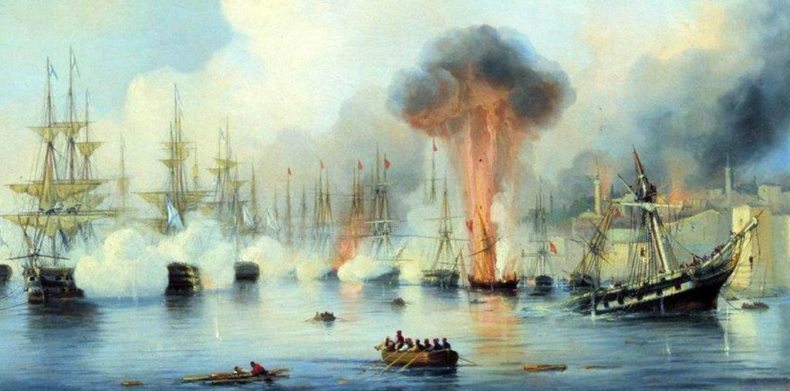

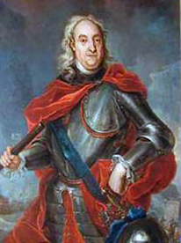  Ф. М. Апраксин |  | Командующий гребным флотом Ф. М. Апраксин отмечал: «Воистину нельзя описать мужества российских войск…». Было захвачено 10 шведских кораблей. Враг потерял убитыми — 361 чел., 350 — ранеными. В плен было взято 237 человек. Потери русских составили 124 человека убитыми и 342 — ранеными.  Петербург торжественно встречал героев Гангута. Над городом гремели залпы артиллерийских салютов, тысячи жителей столицы заполнили набережные Невы, по которой следовали победоносные русские суда с захваченными шведскими кораблями. Петр I, произведенный в вице-адмиралы, назвал победу у Гангута «второй Полтавой».
«Мы особо помним гангутскую победу потому, что она была первой…» Ф.Ушаков
eskander55

